Prof. Grzegorz Karwasz
Insegnare STEAM in chiave interdisciplinare: suggerimenti per attività in classe
4. Costruiamo la pila di Volta (scuola elementare)
Una ‘batteria’ elettrica, chiamata anche ‘pila’ assomiglia di più ad un dito, che a una catasta. Come mai questo nome? Deriva dalla prima ‘pila’ costruita da Alessandro Volta, nel lontano 1799. Mostriamo sotto il disegno originale della sua “catasta” di monetine: argento-stagno-pezza umida/ argento-stagno-pezza umida/ argento-stagno-pezza umida.
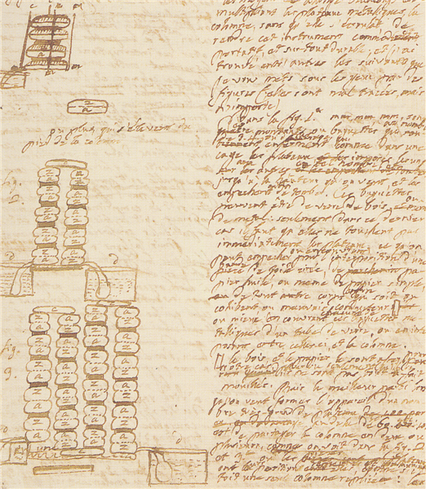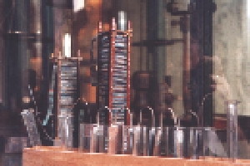
La catasta (o “pila”) di Volta, fatta da monetine di argento e stagno*. Quale capo di questa pila chiameresti positivo e quale negativo? Stagno o argento? ____________
Giusto! Volta fece lo stesso: da allora il capo “prezioso” lo chiamiamo “positivo”. In una pila meno costosa, fatta di rame e zinco, il polo positivo è quello di rame.
Le batterie d’oggi hanno esattamente la stessa costruzione – due metalli diversi collegati insieme e un liquido in mezzo ad essi. Per la nostra pila useremo monetine da 5 centesimi (una decina), foglio di alluminio di cucina, una pezza, e mezzo cucchiaio di sale. Serve ancora un bicchiere per scogliere il sale in acqua, e delle forbici per tagliare la pezza in brandelli. Fa’ questo lavoro fai in cucina, in modo che la mamma non si lamenti che hai bagnato la tua scrivania.
* A sinistra la lettera di Volta del marzo 1800 che descrive le sue prime pile “di Volta”, a destra la pila del Mausoleo Voltiano a Como (foto GK).
Nella foto a destra, oltre alle due “pile”, si vede una serie di bicchieri con acido solforico diluito che fu la versione perfezionata dell’invenzione di Volta. Le “batterie” dell’automobile hanno sempre questa forma.

Svolgimento:
- Taglia il foglio d’alluminio in pezzi quadrati circa due volte più grandi che le monetine. Piega questi pezzi in quattro, per fare quadrati più piccoli (ma più spessi).
- Taglia la pezza (un panno da cucina, spessore circa mezzo millimetro)
- Scogli il sale in mezzo bicchiere di acqua. Imbevi in questa acqua salata i pezzettini di panno.
- Metti sul tavolo una striscia, lunga come il tuo dito, del foglio di alluminio.
- Metti su questa striscia una monetina da 5 centesimi, poi la pezza. La prima “coppia” per la pila è fatta!
- Adesso, pian piano, metti un pezzo di alluminio, poi la monetina, poi la pezza: la seconda coppia è fatta!
- Ripeti con attenzione: i pezzi di alluminio non possono toccarsi. Non è facile mettere sette coppie; è ancora più difficile metterne dieci. Io sono riuscito a metterne solo cinque. In cima metti la monetina.
- Adesso si può tentare di misurare la tensione elettrica, segno che la pila funziona.
- Possiamo provare la pila con con un “voltmetro”. Attacca i cavi ai poli (“com” e “V Ω mA”), metti l’interruttore in posizione V=, 2V (vedi la figura sotto). Se la pila è fatta bene (cioè, in ordine alluminio/ monetina/ pezza è giusto), la lettura del voltmetro è diversa da zero.
- Se non abbiamo un voltmetro* possiamo usare dei diodi LED (colorati). Se la pila è fatta bene, il LED si illumina: l’unico problema è provare a quale capo della nostra pila collegare quale filo del diodo (vedi la foto).

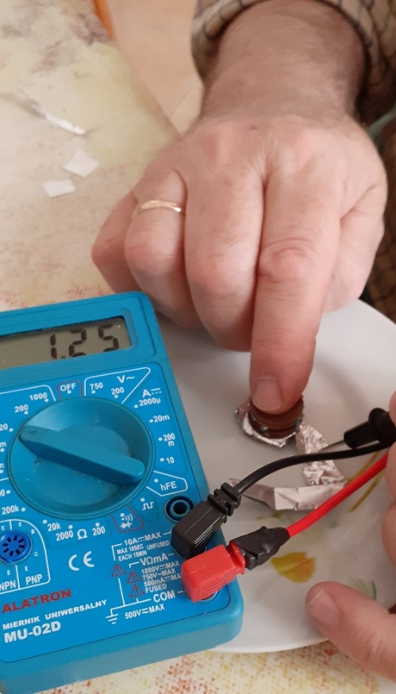 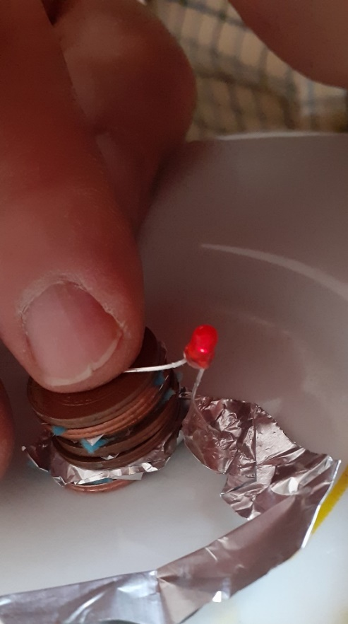I
Pila di Volta fatta in cucina. Il piatto serve per non far gocciolare l’acqua salata sul tavolo
Fa’ una foto della tua costruzione e racconta in classe se l’esperimento ti è piaciuto.

